TỰ NHIÊN VÀ XÃ HỘI
Bài 16: SỬ DỤNG HỢP LÍ THỰC VẬT VÀ ĐỘNG VẬT (2 Tiết)
I. YÊU CẦU CẦN ĐẠT:
1. Kiến thức, kĩ năng
- Nêu được ví dụ về việc sử dụng thực vật và động vật trong đời sống hằng ngày.
- Liên hệ thực tế, nhận xét về cách sử dụng thực vật và động vật của gia đình và cộng đồng địa phương.
- Lựa chọn và đề xuất cách sử dụng thực vật và động vật hợp lí. Chia sẻ với những người xung quanh để cùng thực hiện.
2. Năng lực: tự chủ, tự học; giải quyết vấn đề và sáng tạo; giao tiếp và hợp tác.
3. Phẩm chất: chăm chỉ, trách nhiệm.
II. ĐỒ DÙNG DẠY HỌC
- Kế hoạch bài dạy, bài giảng Power point. Mẫu “Phiếu tìm hiểu cách sử dụng thực vật, động vật”.
- SGK và các thiết bị, học liệu phục vụ cho tiết dạy.

III. HOẠT ĐỘNG DẠY HỌC
TIẾT 1: SỬ DỤNG HỢP LÍ THỰC VẬT VÀ ĐỘNG VẬT
Ngày dạy: 16/1/2024
Hoạt động của giáo viên | Hoạt động của học sinh
- Khởi động: (5p)  - GV nêu câu hỏi gợi mở (như gợi ý SGK) để HS kể được tên những thức ăn, đồ dùng làm từ thực vật và động vật.  - GV khuyến khích HS chia sẻ hiểu biết.  - GV Nhận xét, tuyên dương.  - GV dẫn dắt vào bài mới | - HS chia sẻ ,kể: Một số thức ăn, đồ dùng được chế biến, làm từ thực vật và động vật là: rau, thịt, cá, trứng, hoa quả, cặp da, ví da, sữa, tinh dầu, dầu gấc, dầu cá, mật ong,...  - HS lắng nghe.
- Khám phá: (27p)  Hoạt động 1. (làm việc nhóm)  - GV yêu cầu HS đọc câu dẫn, đọc yêu cầu của hoạt động, quan sát hình 1, 2, 3, 4 và thực hiện theo yêu cầu.  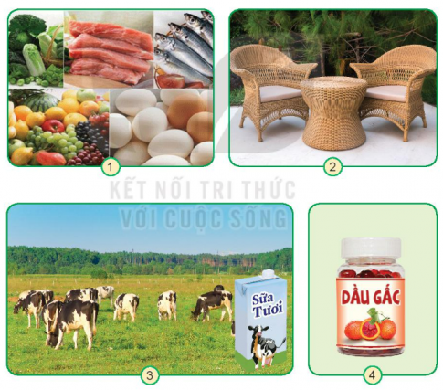  - GV yêu cầu HS chia sẻ ý kiến trong nhóm.  - Đại diện một số nhóm HS đứng lên chia sẻ kết quả làm việc nhóm.  Các nhóm khác nhận xét, bổ sung ý kiến.  GV chốt kiến thức.  Con người sử dụng thực vật và động vật để:  - Làm lương thực, thực phẩm.  - Làm các đồ dùng, nội thất trong gia đình.  - Làm đồ uống.  - Làm thực phẩm dinh dưỡng, thực phẩm chức năng, thuốc. | - Học sinh đọc yêu cầu bài và HS quan sát và nói được mục đích con người sử dụng của thực vật, động vật.  - HS nhận xét ý kiến của bạn.  - Lắng nghe rút kinh nghiệm.  - 1 HS nêu lại nội dung HĐ1
Hoạt động 2. (làm việc nhóm 2)  - GV yêu cầu HS đọc yêu cầu hoạt động và thực hiện thảo luận nhóm 2  - GV tổ chức cho HS báo cáo trước lớp  - GV mời các nhóm khác nhận xét.  - GV nhận xét chung, tuyên dương và bổ sung thêm: Có rất nhiều ích lợi của thực vật và động vật đã mang lại, phục vụ đời sống hằng ngày. | - Học sinh đọc yêu cầu bài và tiến hành thảo luận.  - Đại diện các nhóm trình bày:  Một số việc sử dụng thực vật và động vật trong đời sống mà em biết:  - Làm nước hoa, tinh dầu.  - Làm mứt, bánh kẹo.  - Trang trí.  - Làm đệm cao su.  - Làm nón, làm chiếu, làm mũ  - 1 HS nêu lại nội dung HĐ2
Hoạt động 3. (Làm việc nhóm 4)  - GV yêu cầu HS đọc yêu cầu hoạt động và trả lời câu hỏi: Nhận xét việc sử dụng thực vật và động vật của con người trong mỗi hình sau:  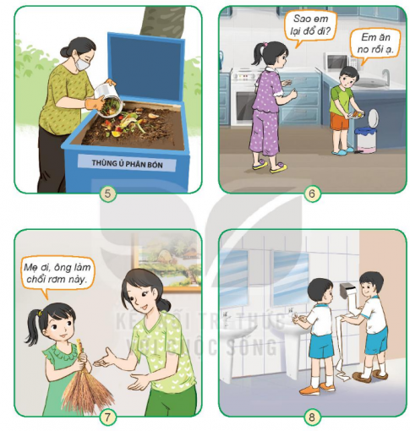  Gợi ý câu hỏi : +Hình 5: Bác gái đã sử dụng nguyên liệu gì để ủ phân bón cây? Việc làm đó có hợp lí không?  + Hình 6: Bạn trai đang có hành động gì? Việc làm đó hợp lí không?  - GV mời các nhóm khác nhận xét.  - GV nhận xét chung, tuyên dương.  - GV đọc “Em có biết”, giải thích thêm về việc sử dụng gỗ làm nguyên liệu để làm các loại giấy, vì vậy tiết kiệm giấy chính là giảm tiêu tốn gỗ vào việc sản xuất giấy.  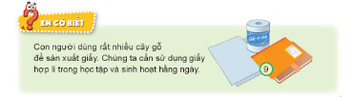 | - Học sinh chia nhóm 4, đọc yêu cầu bài và tiến hành thảo luận.  - Đại diện các nhóm trình bày:  Việc sử dụng thực vật và động vật của con người trong mỗi hình sau:  - Những việc làm ở hình 5 và hình 7 là đúng vì việc làm của mỗi người đang tiết kiệm và bảo vệ môi trường.  - Những việc làm ở hình 6 và hình 8 là sai vì các bạn đang lãng phí đồ ăn và lãng phí giấy vệ sinh làm ảnh hưởng đến môi trường.  - Các nhóm nhận xét.  - Lắng nghe, rút kinh nghiệm.
- Vận dụng: (3p)  - GV đặt câu hỏi: Em nễu lại lợi ích của động vật và thực vật..  - Nhận xét sau tiết dạy, dặn dò về nhà. | - HS trả lời
TIẾT 1: SỬ DỤNG HỢP LÍ THỰC VẬT VÀ ĐỘNG VẬT
Ngày dạy: 18/1/2024
Hoạt động của giáo viên | Hoạt động của học sinh
- Khởi động: (3p)  - GV yêu câu học sinh kể con người sử dụng thực vật và động vật để làm gì?  - GV Nhận xét, tuyên dương.  - GV dẫn dắt vào bài mới | - HS kể
- Thực hành: (25p)  Hoạt động 1. (làm việc nhóm)  - GV nêu yêu cầu: Tìm hiểu cách sử dụng động vật và thực vật trong gia đình, ở cộng đồng địa phương theo gợi ý  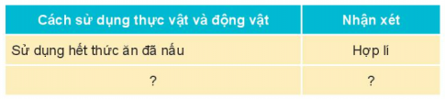  - GV tổ chức cho các nhóm báo cáo kết quả nhóm, các nhóm khác tham quan, học hỏi.  - GV mời các HS khác nhận xét.  - GV nhận xét chung, tuyên dương. | - Thảo luận nhóm  - Nhóm báo cáo  - HS nhận xét ý kiến của bạn.  - Lắng nghe rút kinh nghiệm.  - Học sinh lắng nghe1
Hoạt động 2. (làm việc nhóm 2)  - GV chia sẻ 2 bức tranh và nêu câu hỏi: Em ứng xử như thế nào trong các tình huống sau:  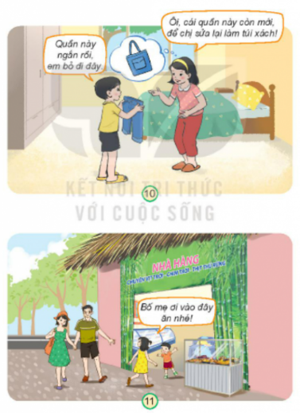  - GV mời các nhóm khác nhận xét.  - GV nhận xét chung, tuyên dương và bổ sung. | - Học sinh chia nhóm 2, đọc yêu cầu bài và tiến hành thảo luận.  - Đại diện các nhóm trình bày:  - Hình 10: Em sẽ khuyên bạn nam quần vẫn còn mới, nếu bỏ đi thì sẽ rất phí, vừa lãng phí tiền của, vừa gây ô nhiễm môi trường.  - Hình 11: Em sẽ nói với hai bạn việc săn bắt chim trời và thú rừng là trái phép. Việc này sẽ làm giảm số lượng của các loại vật trên trái đất và gây ra mất cân bằng hệ sinh thái.
- Vận dụng: (7p)  Hoạt động 4. Cá nhân  - GV yêu cầu Hs Đề xuất một số việc em có thể làm để sử dụng thực vật và động vật hợp lí.  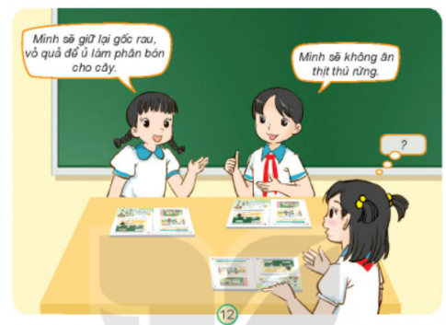  - GV mời các nhóm khác nhận xét.  - GV nhận xét chung, tuyên dương.  Hoạt động 5. Chia sẻ ý kiến của em với gia đình, những người xung quanh để cùng sử dụng hợp lí thực vật và động vật.  - Nhận xét bài học.  - Dặn dò về nhà. | - Học sinh chia sẻ.  - Một số việc em có thể làm để sử dụng thực vật và động vật hợp lí:  - Sử dụng rau, vỏ hoa quả để làm phân bón cho cây.  - Không bỏ thừa thức ăn.  - Không ăn thịt thú rừng.  - Không bắt gấu để lấy mật, bắt tê giác để lấy sừng.  - Các quần áo đã cũ có thể sử dụng làm túi, hoặc khăn lau nhà.  - Học sinh chia sẻ.
IV. ĐIỀU CHỈNH SAU BÀI DẠY (nếu có)

